*Ngày soạn:*

*Tiết số: 33*

**ÔN TẬP CUỐI KÌ I**

**I. MỤC TIÊU**

**1. Kiến thức**

Củng cố hệ thống hoá kiến thức 3 chủ đề: cân bằng hóa học; nitrogen- sulfur và đại cương về hóa học hữu cơ.

**2. Kĩ năng**

***a) Năng lực chung***

* Tự chủ và tự học:

- Chủ động, tích cực tìm hiểu về nội dung bài học.

- Tự giác, có trách nhiệm trong việc hoàn thành các câu hỏi, bài tập về nhà.

* Giao tiếp và hợp tác:

- Sử dụng ngôn ngữ khoa học để diễn đạt về các nội dung liên quan đến bài học..

- Hoạt động nhóm một cách hiệu quả theo đúng yêu cầu của GV đảm bảo các thành viên trong nhóm đều được tham gia và thảo luận nhóm.

* Giải quyết vấn đề và sáng tạo: thảo luận với các thành viên trong nhóm nhằm giải quyết các vấn đề trong bài học để hoàn thành tốt nhất nhiệm vụ học tập dưới dạng các trò chơi sáng tạo.

***b) Năng lực hóa học***

- Hiểu và thực hiện được các nội dung bài học theo kiến thức sách giáo khoa.

- Vận dụng kiến thức, kĩ năng đã học giải được các câu hỏi, bài tập mà GV đưa ra.

**3. Phẩm chất**

- Yêu nước: nhận biết được vẻ đẹp của tự nhiên, của đất nước thông qua bộ môn Hóa học.

- Trách nhiệm: nghiêm túc thực hiện các nhiệm vụ học tập được giao đúng tiến độ.

- Trung thực: thành thật trong việc thu thập các tài liệu, viết báo cáo và các bài tập.

- Chăm chỉ: tích cực trong các hoạt động cá nhân, tập thể.

- Nhân ái: quan tâm, giúp đỡ, chia sẻ những khó khăn trong việc thực hiện nhiệm vụ học tập.

- *Tự giác:* Tự giác hoàn thành các nhiệm vụ được giao ở nhà.

***\* Chú ý:***

- Học sinh: Phạm Vân Anh (lớp 11B6), khuyết tật câm điếc thể nặng. Yêu cầu đánh giá: như học sinh bình thường nhưng giảm nhẹ ở môn học.

- Học sinh: Phạm Bằng Thanh Tú (lớp 11B6), khuyết tật nhìn thể nặng. Yêu cầu đánh giá: như học sinh bình thường nhưng giảm nhẹ ở môn học.

**II. THIẾT BỊ DẠY HỌC VÀ HỌC**

**1. Giáo viên:**

* Giáo án,
* Máy tính, máy chiếu, bài giảng PowerPoint.
* Đồng hồ đếm giờ.

**2. Học sinh:** Học bài cũ

**III. TIẾN TRÌNH DẠY HỌC**

**Hoạt động 1: KHỞI ĐỘNG**

**a) Mục tiêu:**Ôn tập những kiến thức lý thuyết đã học về 3 chủ đề cân bằng hóa học; chủ đề nitrogen- sulfur và đại cương về hóa học hữu cơ.

**b) Nội dung:** HS trình bày về các lý thuyết đã học bằng cách vẽ sơ đồ tư duy.

**c) Sản phẩm:** GV chia lớp thành 3 nhóm, mỗi nhóm học sinh vẽ sơ đồ tư duy vào tờ giấy A0 về 1 chủ đề và lên bảng trình bày sản phẩm.

**d) Tổ chức thực hiện:**

*- Chuyển giao nhiệm vụ:* GV phân công nhiệm vụ từ tiết học trước. HS thực hiện ở nhà.

*- Thực hiện nhiệm vụ*: HS nghiên cứu và vẽ sơ đồ tư duy.

*- Báo cáo:* 2 nhóm treo sản phẩm lên bảng, các nhóm khác nghe và nhận xét.

*- Đánh giá/ kết luận:* GV chiếu slide lý thuyết và giảng lại.

**Hoạt động 2: HÌNH THÀNH KIẾN THỨC**

**a) Mục tiêu:** Ôn tập các dạng bài tập qua bộ câu hỏi trắc nghiệm.

**b) Nội dung:** Phiếu học tập

**c) Sản phẩm:** Câu trả lời của HS.

**d) Tổ chức thực hiện:**

*- Chuyển giao nhiệm vụ:*

+ GV tiến hành trò chơi:

+ Luật chơi**:** chia HS thành 3 nhóm, có 03 bộ câu hỏi, mỗi bộ gồm 5 câu, mỗi câu hỏi sẽ có 30 giây suy nghĩ, các nhóm thảo luận trả lời của mình. Nếu sai nhóm khác có quyền dành điểm. Nhóm điểm cao nhất sẽ chiến thắng trò chơi.

*- Thực hiện nhiệm vụ*: HS tìm đáp án cho các câu hỏi.

**BỘ CÂU HỎI**

**Câu 1.** Xét cân bằng: 2SO2(g) + O2(g) ⇌ 2SO3(g)

Biểu thức hằng số cân bằng của phản ứng là:

**A.** K = $\frac{[{SO}_{3}]}{\left[{SO}_{2}\right][O_{2}]}$**B**. K = $\frac{{[{SO}_{3}]}^{2}}{\left[O_{2}\right]{[{SO}_{2}]}^{2}}$**C**. K = $\frac{[{SO}_{2}][O_{2}]}{[{SO}_{3}]}$**D**. K = $\frac{\left[O_{2}\right] {[{SO}_{2}]}^{2}}{[{SO}_{3}]}$

**Câu 2.** Quá trình phân li các chất khi tan trong nước tạo thành các ion gọi là:

**A.** Sự điện li. **B.** Sự điện phân. **C.** Sự li tâm. **D.** Sự ăn mòn.

**Câu 3.** Chất khi tan trong nước phân li ra ion gọi là:

**A.** Acid **B.** Base **C.** Chất điện li **D.** Chất không điện li

**Câu 4.** Chất nào sau đây là chất điện li mạnh?

**A.** NaCl **B.** CH3COOH **C.** H2O **D.** HF

**Câu 5.** Chất nào sau đây là chất điện li?

**A.** Hydrochloric acid  **B.** Glycerol **C.** Saccharose **D.** ethanol

**Câu 6.** Dung dịch nào sau đây **không** dẫn điện được?

**A.** Ca(OH)2  **B.** C2H5OH **C.** HCl **D.** Al2(SO4)3

**Câu 7.** Chất nào dưới đây thuộc loại chất điện li yếu?

**A.** HF.  **B.** KCl. **C.** NaOH. **D.** H2SO4.

**Câu 8.** Mưa acid là hiện tượng nước mưa có độ pH:

**A.** < 7. **B.** < 5,6. **C.** > 5,6. **D.** > 7.

**Câu 9.** Mưa acid được tạo ra chủ yếu do oxi hóa khí:

**A.** SO2 và NOx. **B.** CO2, NOx. **C.** SO2, CO2. **D.** SO2, CO.

**Câu 10.** Nguyên nhân gây mưa acid có thể là:

**A.** Núi lửa hoạt động. **B.** Hoạt động của con người đốt cháy các nguyên liệu hóa thạch.

**C.** Cháy rừng. **D.** Tất cả đều đúng.

**Câu 11.** Ý nào sau đây là **sai** khi nói về nitric acid?

**A.** Là acid mạnh, có tính oxy hóa mạnh.

**B.** Là một trong ba acid chính của ngành công nghiệp hóa chất hiện đại.

**C.** Làm quỳ tím hóa đỏ.

**D.** Không có khả năng ăn mòn kim loại.

**Câu 12.** Khi cho Fe vào các acid sau, trường hợp nào không xảy ra phản ứng?

**A.** HCl.     **B.** H2SO4 đặc, nóng. **C.** H2SO4 đặc, nguội.    **D.** H2SO4 loãng.

**Câu 13.** Nhận xét nào sau đây đúng về tính tan của sulfuric acid trong nước:

**A.** Khó tan trong nước, tan nhiều trong ethanol.

**B.** Khó tan trong nước và ethanol, tan nhiều trong benzene.

**C.** Tan tốt trong nước, khi tan tỏa nhiệt mạnh.

**D.** Tan vô hạn trong nước, khi tan không tỏa nhiệt.

**Câu 14.** Muối sulfate nào sau đây được ứng dụng trong sản xuất chất cản quang?

**A.** CaSO4.     **B.** BaSO4. **C.** MgSO4.     **D.** CuSO4.

**Câu 15.** Muối sulfate nào sau đây được ứng dụng trong sản xuất phân đạm?

**A.** CaSO4.     **B.** BaSO4. **C.** MgSO4.     **D.** (NH4)2SO4.

**Câu 16.**Các nguyên tử trong phân tử hợp chất hữu cơ liên kết với nhau chủ yếu bằng:

**A.** Liên kết cộng hóa trị.  **B.** Liên kết hydrogen.

**C.** Liên kết kim loại**.** **D.**Liên kết ion.

**Câu 17.**Công thức phân tử của hợp chất hữu cơ cho biết:

**A.** Thành phần nguyên tố và số lượng nguyên tử mỗi nguyên tố có trong phân tử.

**B.** Các nguyên tố có trong phân tử hợp chất hữu cơ.

**C.** Các giá trị m/z của phổ MS.

**D.** Tỉ lệ tối giản số nguyên tử của các nguyên tố trong phân tử hợp chất hữu cơ.

**Câu 18.** Dựa vào đâu để biết thành phần nguyên tố và số lượng nguyên tử mỗi nguyên tố có trong phân tử hợp chất hữu cơ?

**A.** Công thức đơn giản nhất. **B.** Công thức phân tử.

**C.** Công thức thực nghiệm. **D.** Phân tử khối.

**Câu 19.**Tỉ lệ tối giản số nguyên tử C, H, O trong phân tử C3H6O2 lần lượt là:

**A.** 2 : 3 : 6 **B.** 2 : 6 : 3 **C.** 3 : 2 : 6 **D.** 3 : 6 : 2

**Câu 20.**Phần trăm theo khối lượng nguyên tử carbon trong phân tử C2H6Olà:

**A.**52,17%                           **B.**13,04% **C.**34,78%                         **D.**Tất cả đều sai.

*- Báo cáo:* HS trả lời được câu hỏi.

*- Đánh giá/ kết luận:* GV giải thích đáp án.

**Hoạt động 3: LUYỆN TẬP**

**a) Mục tiêu:**Ôn tập những dạng bài tính toán đã học về chủ đề cân bằng hóa học và nitrogen- sulfur.

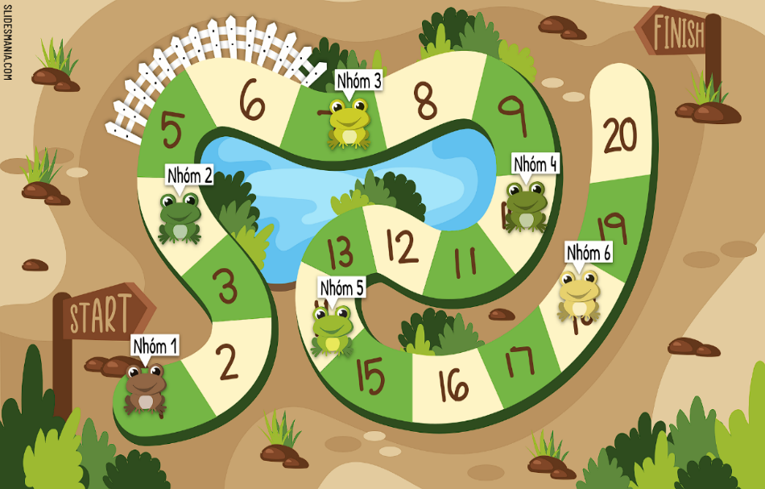**b) Nội dung:** HS tham gia trò chơi **“SỰ TRỖI DẬY CỦA NHỮNG CHÚ ẾCH!”**

**c) Tổ chức thực hiện:**

- Chuyển giao nhiệm vụ:

+ Chia 4 học sinh/ nhóm.

+ Đại diện các nhóm lên nhận mật thư số 1.

+ Nhóm nào giải xong mật thư số 1 thì lên nộp cho GV, nếu đúng thì nhận tiếp mật thư số 2, nếu sai thì đem về nhóm giải lại.

+ Nhóm nào giải xong 3 mật thư nhanh nhất thì được 10đ “tốc độ”. Sau khi giải xong mật thư thì các thành viên trong nhóm chia sẻ, bày nhau để đảm bảo rằng tất cả các thành viên trong nhóm đều giải được.

- Thực hiện nhiệm vụ: HS giải mật thư.

- Báo cáo: GV gọi ngẫu nhiên các bạn trong nhóm giải nhanh nhất lên trình bày 3 mật thư trên bảng. Nếu đúng thì nhận tiếp 10đ “đoàn kết”. Các nhóm còn lại nhận xét.

- Đánh giá/ kết luận: GV nhận xét, sau đó GV chiếu slide đáp án để hướng dẫn cả lớp cách giải 3 mật thư.

**NỘI DUNG 3 MẬT THƯ**

**Mật thư 1.** Viết 3 PTHH chứng minh tính acid của dung dịch sulfuric acid loãng; và 3 PTHH chứng minh tính acid của sulfuric acid đặc; 4 PTHH chứng minh tính oxi hóa của sulfuric acid đặc, nóng. (Các PTHH phải khác nhau)

**Mật thư 2.** **.** Hãy thiết lập công thức phân tử chất hữu cơ A từ các số liệu phân tích sau: %C = 70,94%, %H = 6,40%, %N = 6,90%, còn lại là oxygen. Biết phổ khối lượng của chất A có giá trị m/z của peak ion phân tử [M+] là 203.

**Mật thư 3.**  Viết công thức cấu tạo đầy đủ, thu gọn của các chất có công thức phân tử sau: C5H12, C2H6O, C4H9Br

Viết công thức phân tử của các chất có từ 3 đến 5 nguyên tử carbon trong phân tử trong dãy đồng đẳng của acetylene (C2H2).

**Hoạt động 4: CỦNG CỐ**

**a) Mục tiêu:**Ôn tập những kiến thức lý thuyết đã học.

*- Chuyển giao nhiệm vụ:* Học sinh được phát phiếu học tập có in bảng ô chữ, các bạn ngồi cạnh nhau có phiếu khác nhau (phiếu 1/phiếu 2).

*- Thực hiện nhiệm vụ*: HS tìm các từ khóa liên quan đến bài học trong bảng ô chữ.

*- Báo cáo:* Trình bày được kiến thức liên quan đến từ khóa.

*- Đánh giá/ kết luận:* GV công bố đáp án, chấm điểm, chiếu slide lý thuyết và giảng lại.

**RÚT KINH NGHIỆM**

…………………………………………………………………………………………………………………………………………………………………………………………………………

|  |  |
| --- | --- |
| ***Người soạn***  **Phạm Thị Thu Lan** | ***Ký duyệt ngày****…….****tháng****…..…****năm 2023***  ***Tổ trưởng***  **Nguyễn Hoàng Yến** |